中国石化销售股份有限公司山东日照第二十二加油站改建项目
安全评价项目信息表
项目编号：
项目名称 | 中国石化销售股份有限公司山东日照第二十二加油站改建项目 经营危险化学品
项目简介 | 建站规模：新建承重罐池一座，设3具50m3SF双层汽油储罐，总容积为150m3，根据《汽车加油加气加氢站技术标准》（GB50156-2021）表3.0.9加油站等级划分，油罐总容积150m3，改建后加油站属二级加油站；加油管线采用导静电双层热塑性塑料管线，其余工艺管线均采用GB/T 8163无缝钢管，采用成品加油机底槽及成品操作井；新建三台四枪双油品、三台六枪三油品潜油泵加油机（汽油加油机为油气回收型）。
评价人员 |  | 姓 名 |  | 备注
项目负责人 |  | 崔强
项目组成员 |  | 刘卫国
 |  | 王静
 |  | 赵云峰
 |  | 郝大平
报告编制人 |  | 崔强
报告审核人 |  | 刘振忠
过程控制负责人 |  | 刘云红
技术负责人 |  | 刘彩霞
技术专家
或有关技术人员
到现场开展安全评价工作情况 |  | 时 间 | 到现场主要人员 | 主要任务
 |  | 2022.12.27 | 崔强 王静 | 初访
 |  | 2023.1.4 | 崔强 王静 | 现场考察
 |  | 2023.1.11 | 崔强 王静 | 现场检查
安全评价报告提交时间：2023.4.10
有必要公开的其它内容：
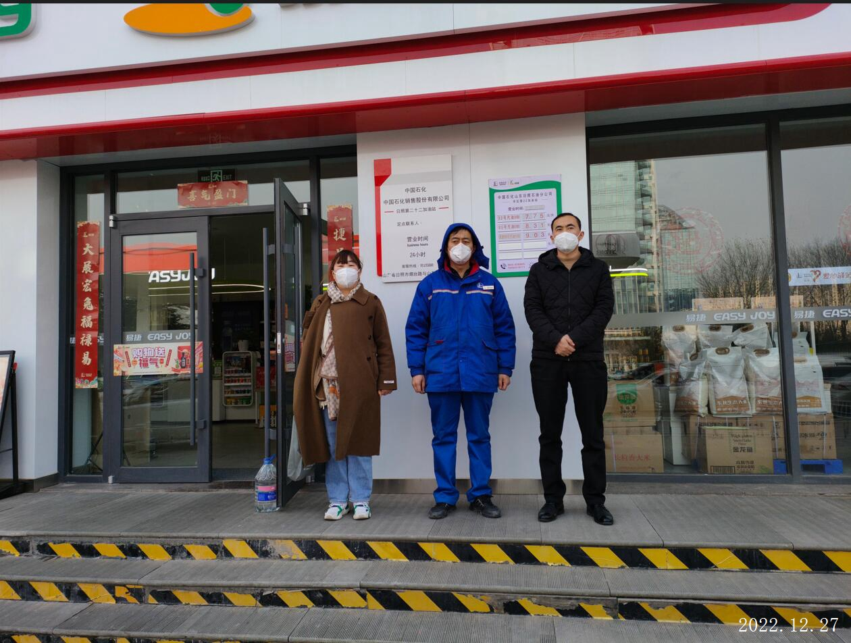

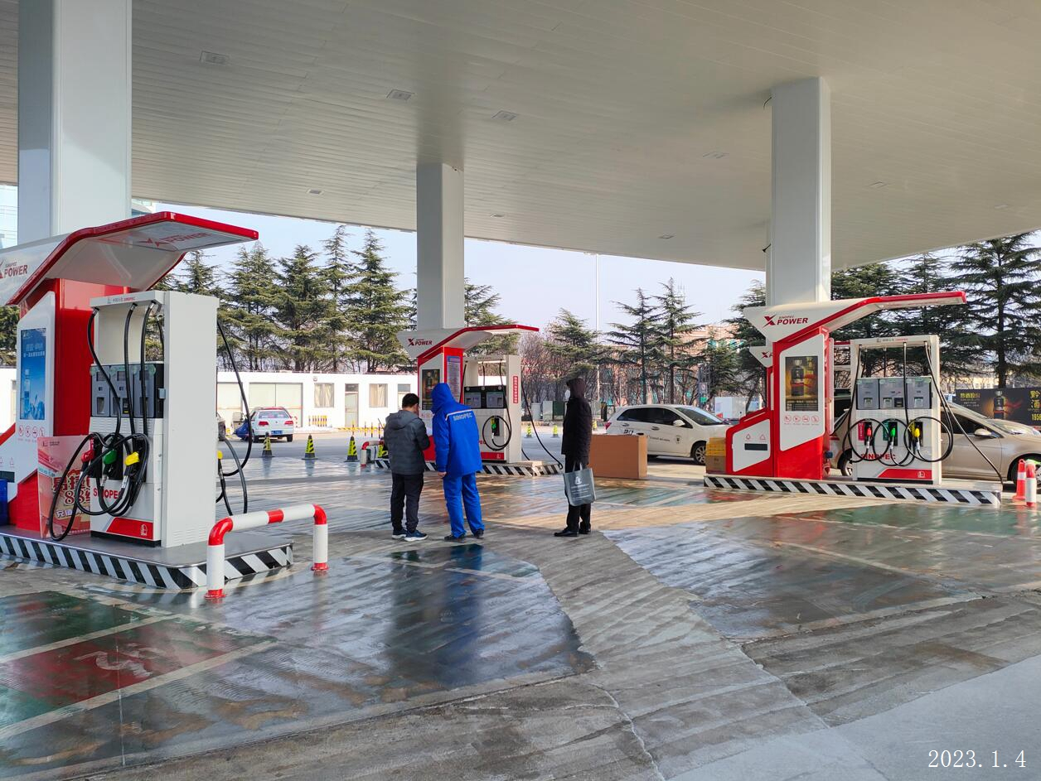
加油站现场照片

